Projet d’examen : Bibliothèque universitaire hybride (REST+SOAP)
THEME : Système de gestion de bibliothèque.

Thierno Sadou Bah et Amadou Tidiane Diop

Introduction

Ce projet avait pour objectif de répondre aux besoins de consultation publique et de gestion interne des livres, en mettant en œuvre des fonctionnalités minimales telles que la récupération des livres, leur réservation, ainsi que la gestion des prêts et des retours. Les technologies utilisées incluent Java, Spring Boot, Spring WS pour le backend et database h2 pour la base de données.

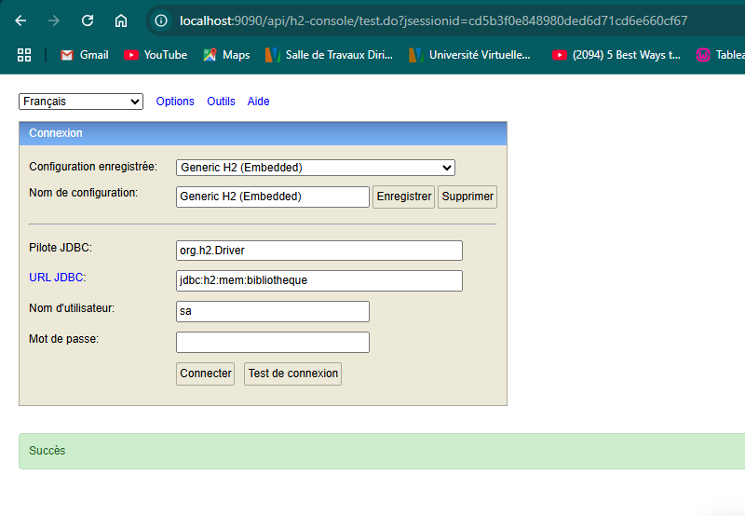
Cette capture d'écran montre une interface de configuration de connexion à une base de données H2 embarquée, avec des champs pour le pilote JDBC, l'URL, le nom d'utilisateur et le mot de passe, ainsi que des options pour enregistrer ou supprimer la configuration.
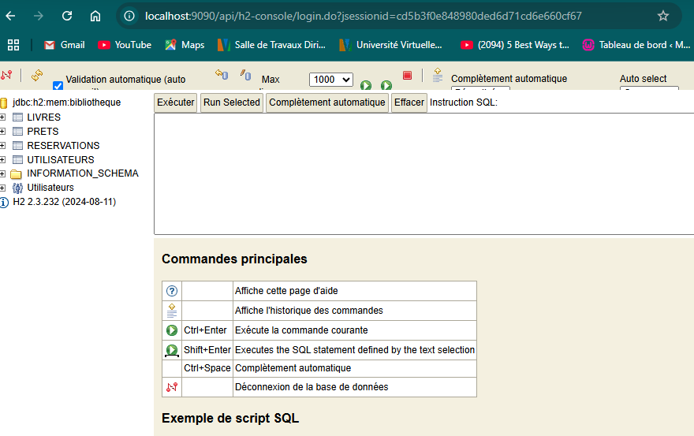

Cette capture d'écran présente un menu d'aide listant les commandes principales disponibles, telles que l'affichage de l'historique, l'exécution de requêtes SQL, et la déconnexion de la base de données.

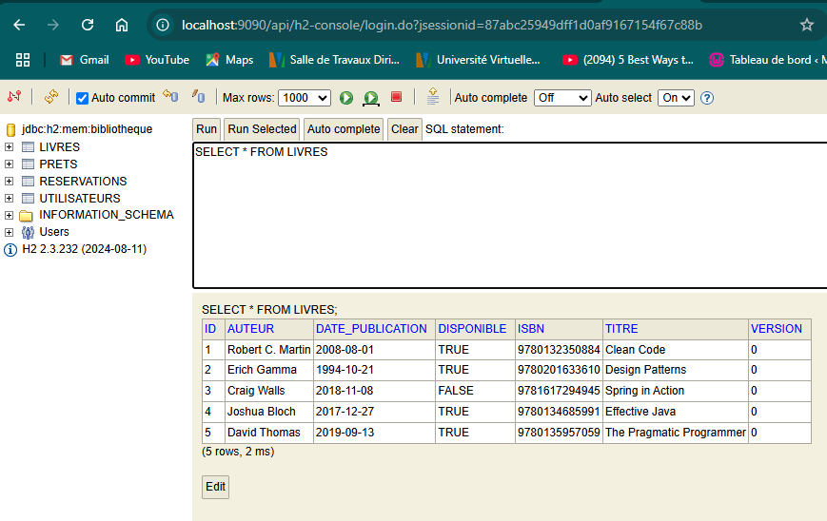

Cette capture d'écran affiche le résultat d'une requête SQL (`SELECT * FROM LIVRES`) sur une base de données H2, présentant un tableau de livres avec leurs détails (ID, auteur, Date_publication, disponibilité, ISBN, Titre, Version.)
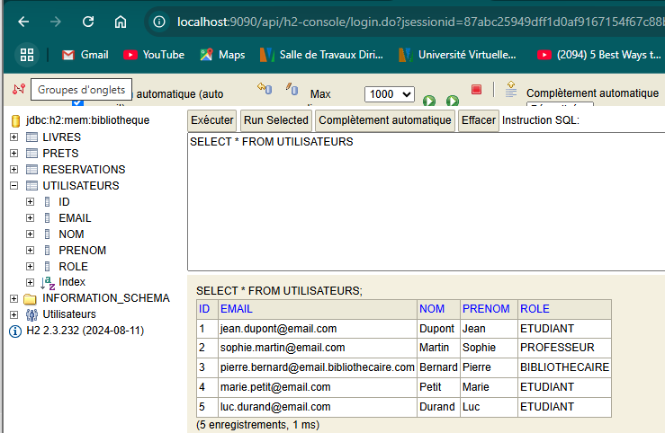

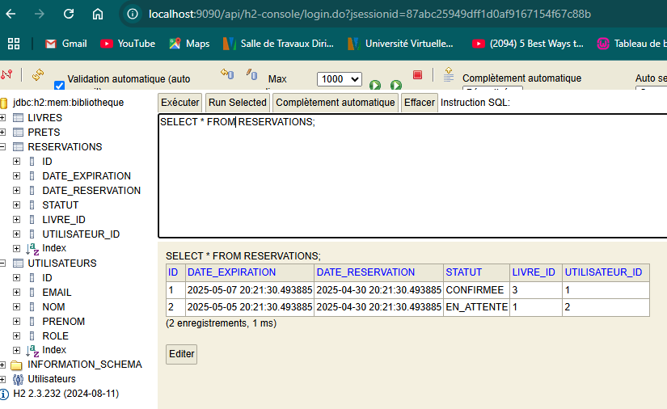
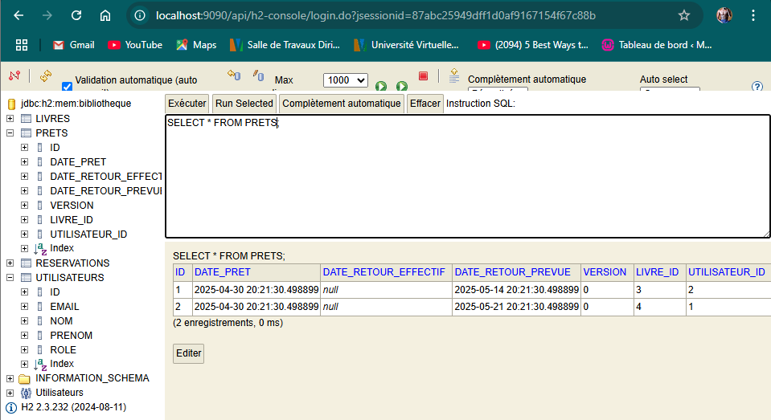

Ces captures d'écrans montrent l'interface de la console H2 avec une requête SQL affichant la table UTILISATEURS, comprenant des étudiants, un professeur et un bibliothécaire, ainsi que des onglets de navigation vers d'autres tables comme RESERVATIONS et PRETS.

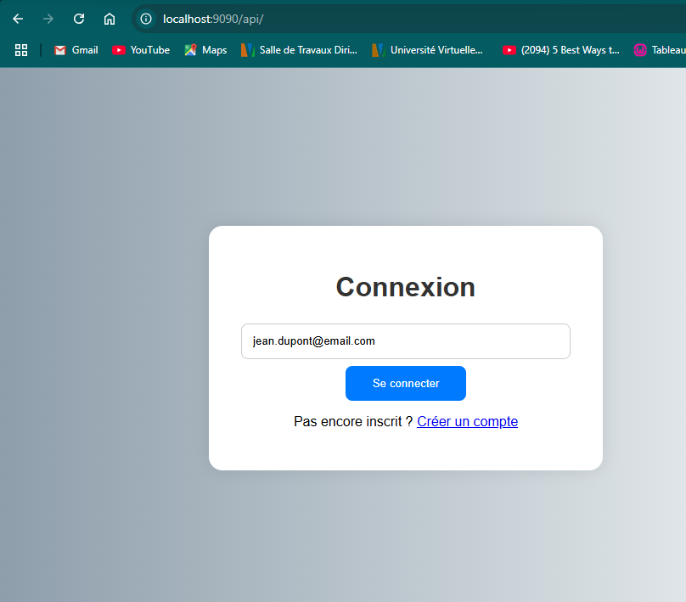
Champ de connexion en tant qu’Etudiant ou professeur comme ici avec ce mail d’Etudiant
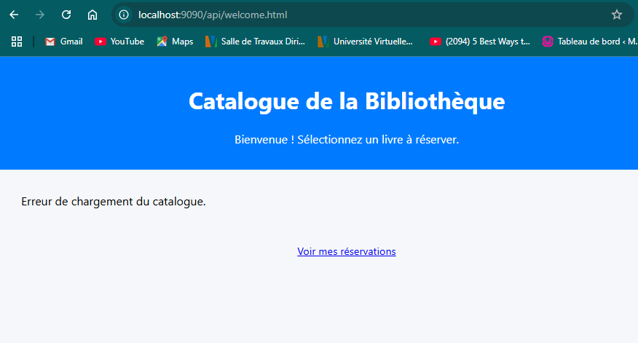

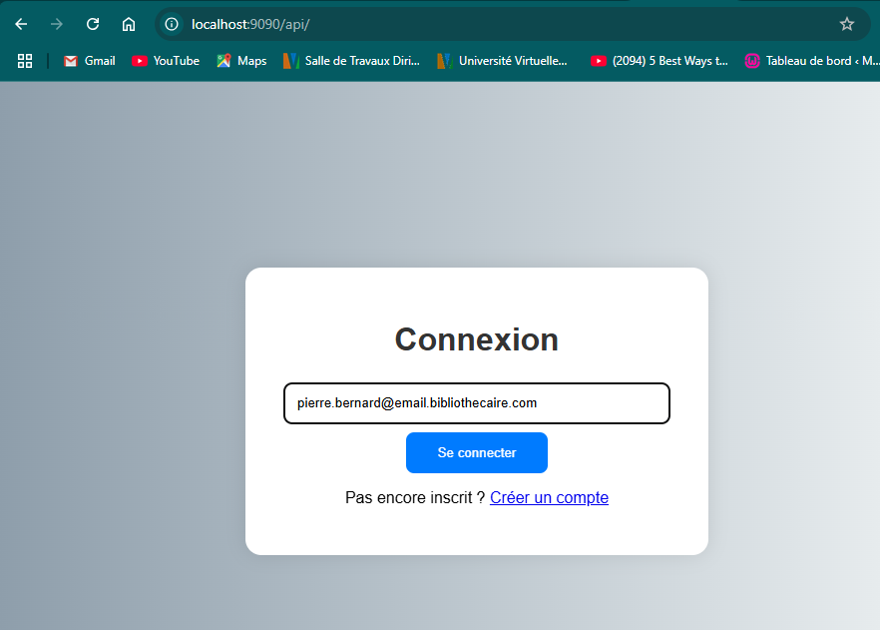
Champ de connexion en tant qu’Administrateur
